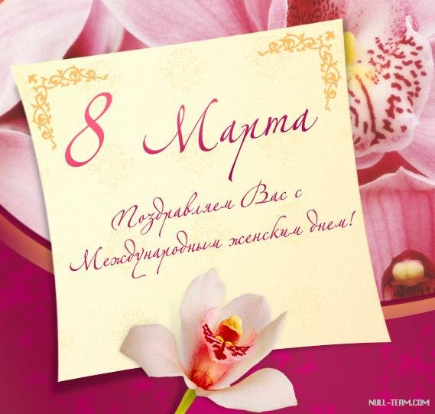 |  | Уважаемые коллеги!  Поздравляем Вас  с Международным женским  днем 8 Марта!  Милые коллеги, с праздником весенним!  Пусть все будет в жизни Вашей хорошо.  Пусть весна подарит счастье и веселье,  И судьба все лучшее Вам преподнесет.  Мы желаем солнца, радости, удачи,  И любви хорошей, яркой и большой,  И пускай не нами жизни путь означен,  Но мечты все точно сбудутся весной!  С уважением,  Отдел образования администрации Шатковского муниципального района  Нижегородской области

